Bornholm

Onsdag d. 02. september, torsdag d. 3. september og fredag d. 4. september.
I år går turen til Bornholm. Vi skal bo i Sandvig Havn, på hotellet yderst til venstre.
Hotel Sandvig Havn, Strandpromenaden 5, Sandvig.
Vi skal have tre dage fyldt med mange oplevelser og dejligt samvær.
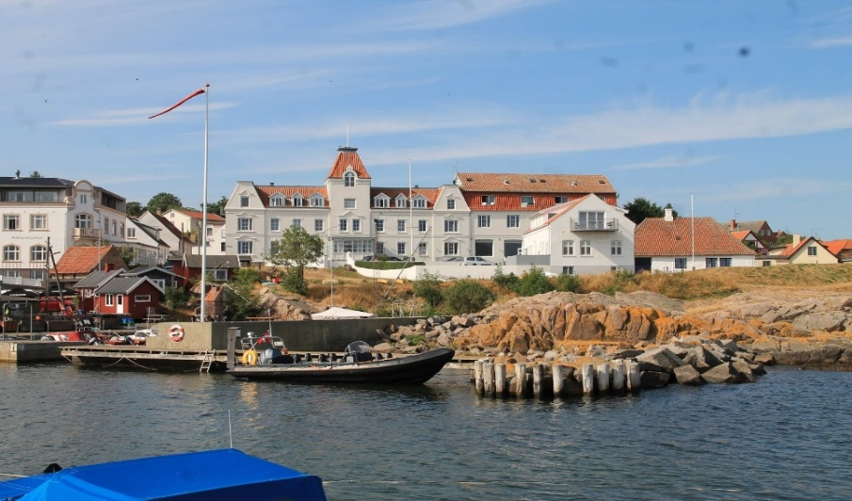

Onsdag d. 2. september
Opsamling ned gennem Odsherred. Plan følger.
Bustur til Ystad. Buskaffe undervejs. Afgang med færgen 12.30. Ankomst Rønne 13.50
Du sørger selv for frokost denne dag. Tag en madpakke med – eller køb frokost på færgen.
Vi skal besøge Hjorths keramikfabrik i Rønne. Herefter går turen mod Sandvig. Vi kører så tæt på hotellet som muligt ! – men der er ikke megen plads.
Efter vi er blevet indkvarteret, kan der måske blive lidt tid til en lille tur i havnen- eller hos iskiosken. Middagen spiser vi på hotellet. Efter middagen går de, der har lyst , en tur til Lille Hammer fyret.

Torsdag d. 3. september
Efter morgenmaden på hotellet( - og måske morgenbadning ?) kører vi til Bornholms Kunstmuseum. Turen fortsætter til Svaneke, hvor man kan vælge at følges med Grethe en tur rundt i byen eller opdage byen på egen hånd. Man finder selv lidt frokost på en af cafeerne eller hos byens rigtig gode bager.
Herefter går turen til Gudhjem. Måske den skønneste by på Bornholm. Her skal vi besøge Oluf Høst Museet. Efter dette besøg er der tid på egen hånd til at nyde byen inden vi samles på Fiskerestauranten til aftensmaden . Når vi alle er mætte kører bussen hjem til Sandvig Havn.
Og vi kan fordøje dagens indtryk over en kop ” et eller andet ”!

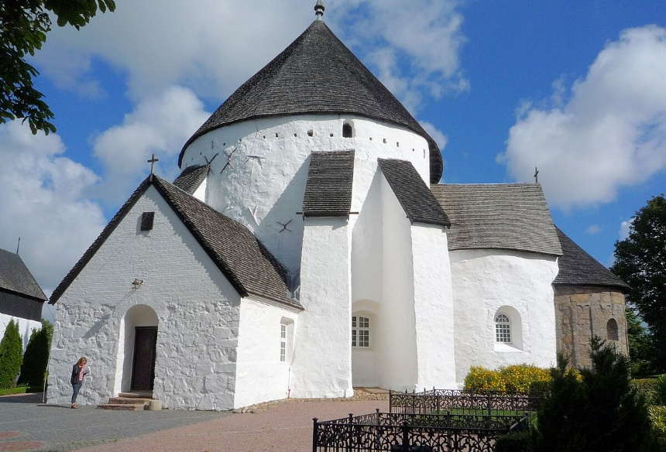
Fredag d. 4. september
Vi skal pakke – for efter morgenmaden begynder hjemturen. Men på hjemturen skal vi have flere oplevelser. Første stop er ved Helleristningerne. Vi går en lille tur op og studerer disse mystiske tegn. Næste stop bliver ved Bornholms største rundkirke, Østerlars.
Herefter kører vi ud i Ekkodalen. Vi må afprøve om ekkoet fungerer!
Frokosten fungerer i hvert fald. Ekkodalshusets specialitet er TARTELETTER. Og ja, de er STORE. Så det er fredagens frokost midt i den skønne natur.
Vi skal med færgen fra Rønne 16.30 og kommer til Ystad 17.50.

Vi har MEGET få enk. værelser. Så skriv, hvem du gerne vil dele værelse med.
Enk.værelse 3850,00 kr.
Dobb.værelse med havudsigt 3.550,00 kr.
Dobb.værelse 3.350,00 kr.

Tilmelding foregår således : Send en mail til :anniehass@mail.dk og indbetal depositum på 500,- kr. på reg.nr. 3556 kontonr. 9397493 Senest d. 01. marts 2026.
Husk at tjekke din rejseforsikring, så du er sikret ved evt. sygdom.
Tildeling af de forskellige kategorier af værelser foregår efter ”først til mølle” princippet.

Mange hilsener
Udvalget for fraktion 4, Odsherreds Lærerkreds
Evt. spørgsmål til Annie 59264051/42342448 eller Grethe 21837373

